Les revêtements sportifs de Polytan pour une nouvelle « école de sports d'élite » à Munich
Apprendre avec le flair olympique
Si les athlètes de Munich rivalisent pour les médailles olympiques d'or, d'argent et de bronze pour les compétitions ayant lieu dans quelques années, il se peut qu'ils aient fréquenté l'école Gymnasium München-Nord : ce nouvel établissement d'enseignement dans le district de Milbertshofen-Am Hart est l'une des 43 « écoles de sport d'élite » en Allemagne depuis juillet 2016. Les disciplines sportives sur lesquelles ils se concentrent sont le volleyball, le judo, le basketball, le tir à l'arc, l'athlétisme, la natation, la natation synchronisée, le patinage de vitesse (à courte piste), le tennis de table, le football et le trampoline. Tous sont financés en partenariat avec des fédérations sportives. De nombreuses installations sportives offrent une formation aux normes olympiques afin de répondre aux exigences d'une école de sport d'élite. Polytan était engagé lors de l'aménagement des installations extérieures : toutes les zones d'athlétisme de piste et de terrain - y compris une piste de sprint de 110 mètres - et deux terrains de basketball ont été recouverts de revêtements synthétiques fabriqués par le spécialiste en revêtement de sport basé à Burgheim. Les revêtements à impact doux de Polytan ont été installés sur la piste de remise en forme et sous les barres parallèles et le cadre d'escalade.
L'établissement d'enseignement comportant quatre classes par année a été construit par la direction de la construction de la capitale bavaroise, Munich, et peut accueillir jusqu'à 1 000 filles et garçons et 100 enseignants, et des mesures spéciales sont prises pour développer les compétences sportives d'une classe par groupe de chaque année après l'âge du secondaire. L'école a été conçue par des architectes de l'entreprise h4a Gessert + Randecker Generalplaner, qui ont réussi à combiner les exigences élevées de l'enseignement et du sport dans un style architectural novateur. Leur plan est une exécution exemplaire du concept de la maison d'apprentissage de Munich et fournit également des locaux remplis d'équipements légers et ultramodernes.
La légèreté comme élément de conception architecturale
La pièce maîtresse de l'école est le bâtiment principal de trois étages avec une salle de montage pratiquement sans support d'environ 1 000 mètres carrés. Une plate-forme et des zones de sièges en font un espace public très agréable, également créé par les matériaux choisis en bois, béton exposé et verre, une combinaison harmonieuse dans l'ensemble de l'école. Les grandes fenêtres et les murs avec triple vitrage, les lucarnes et les cours éclairées produisent une atmosphère lumineuse et conviviale en tous lieux.
Le rez-de-chaussée du bâtiment principal accueille également une cafétéria avec une cuisine, une salle polyvalente et une bibliothèque. Les bureaux et les salles de classe sont situés aux deux derniers étages.
Reliés au sud du bâtiment principal se trouvent trois centres d'apprentissage dans lesquels des groupes de plusieurs années forment des « groupements ». Chacun des centres d'apprentissage de deux étages comporte un forum central avec une cour autour de laquelle sont regroupées les salles de classe, salles du personnel et installations sanitaires. Les maisons principales de construction et d'apprentissage sont disposées en ligne, permettant aux quatre structures d'être reliées par une large voie.
Au nord, une salle à triple fonction construite en partie au-dessous du niveau du sol et avec des places assises pour près de 200 spectateurs sur le bâtiment principal : avec une hauteur de plafond de 10 mètres, elle convient aux matchs de volleyball de la Bundesliga allemande. Une salle de judo non supportée de 15 x 15 m dans le sous-sol est une autre attraction de l'école et dispose d'une salle de sport et d’une salle de musculation pour compléter les installations pour l'éducation physique à l'intérieur.
Les installations sportives de plein air ont été conçues et exécutées par les architectes Hackl Hofmann Landschaftsarchitekten d'Eichstätt, commandés par la direction du bâtiment de Munich. Elles offrent également des conditions optimales pour les exigences du sport d'élite, y compris deux terrains de basket-ball, un saut en hauteur, un saut en longueur et une aire de tir, un mur d'escalade de 45 mètres de long, une piste de course de 110 mètres et un véritable terrain de football en gazon. Les installations extérieures sont complétées par une piste de remise en forme, des barres parallèles et un cadre d'escalade.
100 pour cent adapté à la compétition – le revêtement synthétique Rekortan M
En ce qui concerne la piste de sprint à six voies de 110 mètres, le paysage que les architectes ont choisi est le revêtement synthétique imperméable Rekortan M de Polytan en piste de course rouge classique. Il est imbattable en termes de bonne accélération et d'élasticité de la bande de roulement, d'absorption optimale des chocs et de valeurs médicales sportives. Le fait que les granules soient intercalés avec des pointes visibles signifie qu'il est idéal pour les pointes. Enduit sur place, ce revêtement a également fait ses preuves sur la scène internationale en accueillant de nombreuses rencontres d'athlétisme de la Diamond League de l'IAAF, y compris de nombreuses meilleures performances et records mondiaux.
PolyPlay S – le modèle polyvalent des revêtements synthétiques
Le revêtement synthétique PolyPlay S de Polytan a été installé sur toutes les installations sportives de plein air nécessitant une couche supérieure lisse mais antidérapante avec un très bon comportement de rebond de ballon. Les deux terrains de basket-ball ont été finis dans le même rouge brique que la piste de course, tandis que le saut en hauteur, le saut en longueur et les zones de tir se distinguent par un gris clair et élégant. De plus, le système PolyPlay S est perméable à l'eau, de sorte que les revêtements se dessèchent très rapidement et peuvent être utilisés dans toutes conditions climatiques tout au long de l'année. Comme le revêtement de sport à deux couches est durable et facile à entretenir, il est idéal pour les installations de sport scolaire fortement utilisées.
PolyPlay FS à impact doux – le revêtement synthétique absorbant les chocs
Le PolyPlay FS à impact doux, en gris clair, a été installé dans les zones de la piste de remise en forme, des barres parallèles et du cadre d'escalade et du mur d'escalade de 45 mètres et autour de ces derniers - et dûment adapté aux hauteurs de chutes requises de l'équipement. Le système se compose de deux couches : la couche supérieure a une épaisseur de 15 mm et est fabriquée à partir de granules EPDM de haute qualité et nouvellement produits dans leur intégralité (caoutchouc). La deuxième couche de support est constituée de matériaux recyclés et fournit l'élasticité requise. L'épaisseur de la couche de base varie entre 30 et 115 mm, en fonction de la hauteur de chute critique. Il existe des revêtements à impact doux jusqu'à une hauteur de chute de 3 m, avec une main courante requise par la loi au-dessus.
www.polytan.com

Signe du site de construction
- Client : Ville de Munich, Département de l'Éducation et du Sport (Landeshauptstadt München, Referat für Bildung und Sport)
- Gestion de projet : Ville de Munich, Direction des bâtiments (Ingénierie structurale)
- Planification de conception et d'exécution : h4a Gessert + Randecker
Planificateur général, Stuttgart / Munich
- Administration du site : köhler architekten + beratende ingenieure, Gauting
- Planification de conception et d'exécution, gestion du site, installations extérieures : Hackl Hofmann Landschaftsarchitekten, Eichstätt
- Période de construction : Juin 2014 à Juillet 2016
- Zone utile : approx. 11 000 m²
- Zone de revêtement brut : 18 500 m²
- Volume brut : approx. 86 300 m²
Zones sportives avec Polytan
- 2x pitch polyvalent : Revêtement synthétique PolyPlay S couleur brique rouge
- Le saut en hauteur, le saut en longueur, les zones de lancer du poids : Revêtement synthétique PolyPlay S couleur gris clair
- Piste de 110 m à 6 voies : Revêtement synthétique Rekortan M couleur brique rouge
- Revêtement à impact doux avec hauteur de chute de 3,00 m sous le mur d'escalade : Revêtement synthétique PolyPlay S couleur gris clair
- Barres parallèles et cadre d'escalade, hauteur de chute 3 m : Revêtement synthétique PolyPlay S couleur gris clair
- Équipement de fitness, hauteur de chute 2,00 m : Revêtement synthétique PolyPlay S couleur gris clair
- Trois cours avec objets d'art : Revêtement synthétique PolyPlay S couleur orange

Légende :
Crédits d'image : Tobias Müller / Polytan
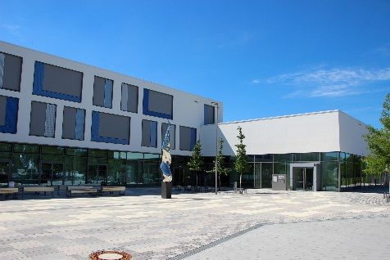 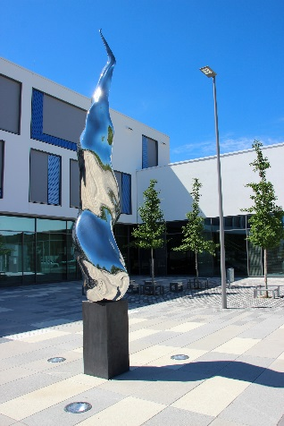
Polytan_Gym-München-Nord_01+02.jpg
Se tenant à l'entrée de la nouvelle « école de sport d'élite » dans le district de Milbertshofen-Am Hart à Munich, se trouve une torche olympique : l'œuvre d'art de Bruno Wank de Munich est intitulée « Feuer und Flamme » (Feu et flamme).
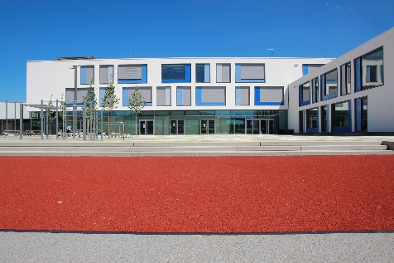 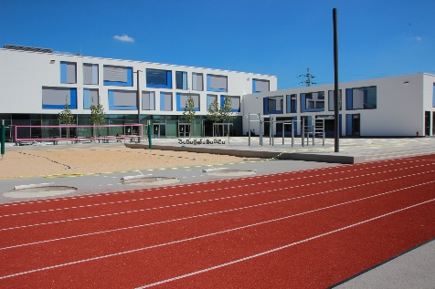
Polytan_Gym-München-Nord_03+04.jpg
Les installations extérieures derrière le bâtiment principal comprennent une piste de sprint de 110 mètres, une aire de jeux et un terrain de beach volley. Ce dernier peut également être utilisé pour le lancer de poids.
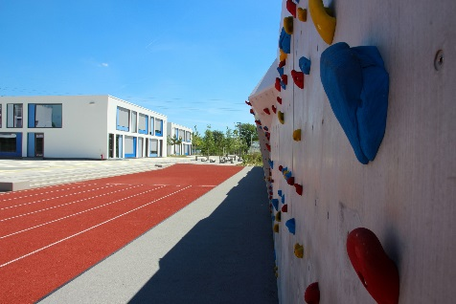 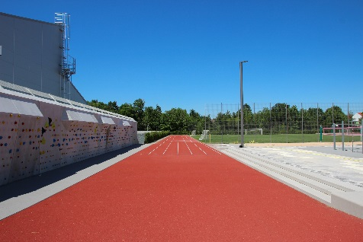
Polytan_Gym-München-Nord_05a_5b.jpg
Un autre point saillant de l'école est un mur d'escalade de 45 mètres bordant la piste de course en brique rouge.
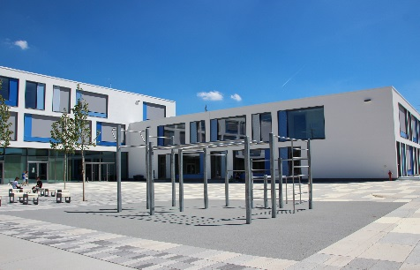 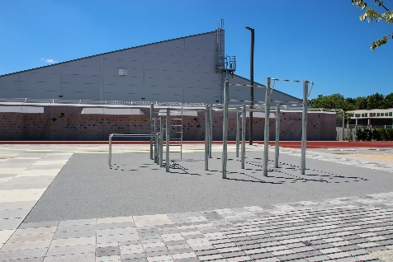Polytan_Gym-München-Nord_06a + 06b.jpg
Les barres parallèles et le cadre d'escalade sont intégrés à l'aire de jeux. Avec une hauteur de chute maximale de 3 mètres, le revêtement à impact doux PolyPlay FS protège contre les blessures graves. La teinte gris clair du revêtement synthétique se fond parfaitement dans l'apparence moderne de l'école.
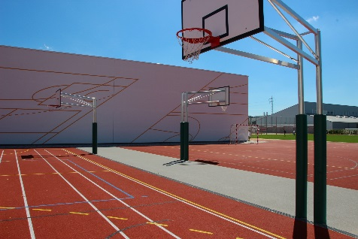 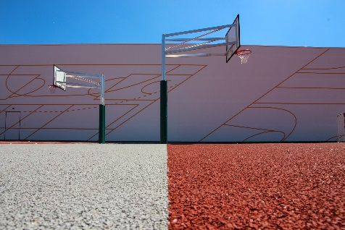
Polytan_Gym-München-Nord_07 + 08.jpg
Deux terrains de basket clôturent les installations sportives à l'arrière de la salle de sport à triple fonction. Le revêtement synthétique choisi par les planificateurs était le PolyPlay S perméable à l'eau – un revêtement sportif universellement utilisable avec une couche supérieure lisse et un très bon comportement de rebond de ballon.
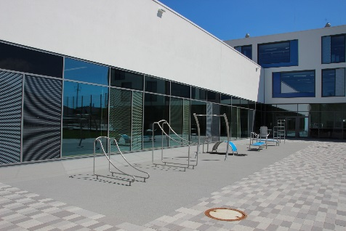 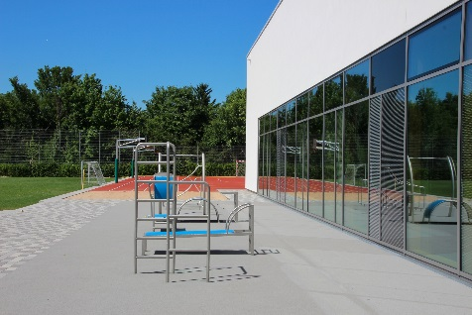
Polytan_Gym-München-Nord_09a + 09b.jpg
Le parcours de fitness en face de la salle de sport a été recouvert avec le revêtement à impact doux PolyPlay FS - ce revêtement gris clair de Polytan protège les athlètes contre les blessures graves et est perméable à l'eau.
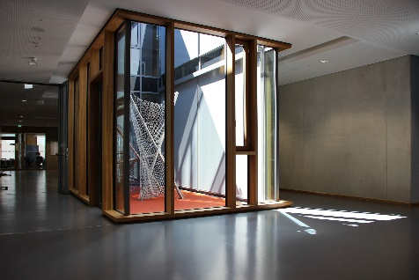 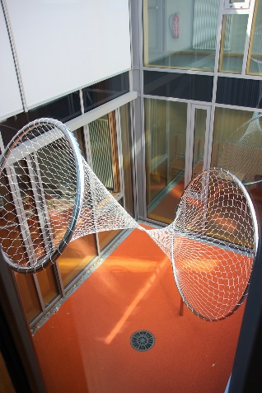
Polyan_Gym-München-Nord_10 + 11.jpg
Les objets d'art « Auf die Plätze » (À vos marques) de l'artiste de Munich Stefan Wischnewski sont logés dans trois cours intérieures. Le revêtement de sol se compose du revêtement synthétique PolyPlay S en orange - une nuance dont l'intensité varie en fonction de l'incidence de la lumière.
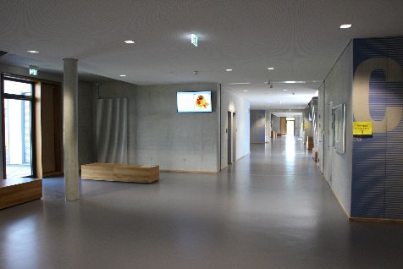
Polyan_Gym-München-Nord_12.jpg
Vue de la voie principale - un large passage et un espace public agréables reliant le bâtiment principal aux centres d'apprentissage.

Polytan GmbH :
Faire le meilleur revêtement au service des exploits sportifs, tel est l'idéal que poursuit Polytan depuis 1969. En gardant en permanence l'œil sur les dernières découvertes dans le champ de la médecine du sport, le spécialiste en revêtements pour sports d'extérieur n'a de cesse de perfectionner ses systèmes de revêtements synthétiques et de gazon synthétique. Aujourd'hui, les terrains en gazon synthétique ont non seulement des propriétés semblables à celles de l’herbe naturelle, mais ils offrent aussi d'excellentes qualités de jeu. La gamme des revêtements synthétiques de qualité supérieure va des revêtements amortissants et absorbeurs de chocs aux revêtements pour piste de vitesse, en passant par les terrains tout temps polyvalents. Outre le développement, la fabrication et la pose de ses propres revêtements sportifs, la gamme de services fournie par Polytan comprend aussi le marquage des lignes, les réparations, le nettoyage et l'entretien. Tous les produits répondent aux normes nationales et internationales actuellement en vigueur et sont dûment certifiés par les fédérations sportives internationales telles que la FIFA, le World Rugby, le FIH et l'IAAF.

Coordonnées de l’agence :
Seifert PR GmbH (GPRA)
Barbara Mäurle
Zettachring 2a
70567 Stuttgart
0711 / 77918-26
barbara.maeurle@seifert-pr.de

Coordonnées de la société :
Polytan GmbH
Tobias Müller
Gewerbering 3
86666 Burgheim
08432 / 8771
tobias.mueller@polytan.com

